Вариант 6

Задание 1. Процесс прохождения 100 заявок.

Код

GENERATE 6,1

SEIZE PRIBOR1

ADVANCE 4,2

RELEASE PRIBOR1

SEIZE PRIBOR2

ADVANCE 3,1

RELEASE PRIBOR2

TERMINATE 1

START 100

Отчет

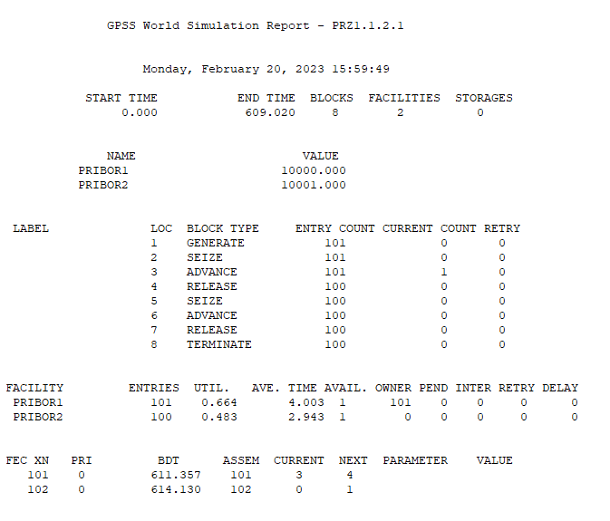

Задание 2. Процесс прохождения заявок в течении часа

Код

GENERATE 6,1

SEIZE PRIBOR1

ADVANCE 4,2

RELEASE PRIBOR1

SEIZE PRIBOR2

ADVANCE 3,1

RELEASE PRIBOR2

TERMINATE

GENERATE 600

TERMINATE 1

START 1

Отчет

